Les champignons
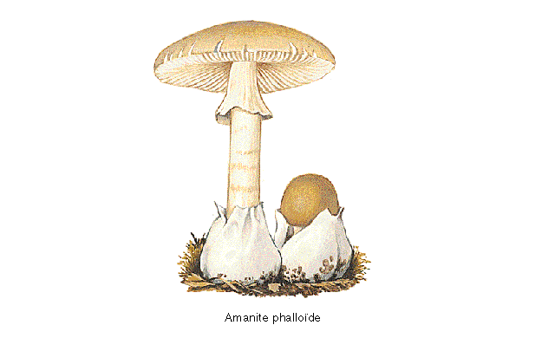
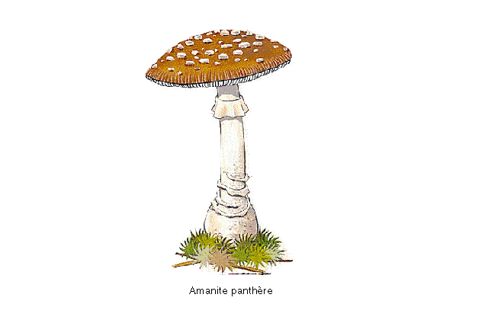
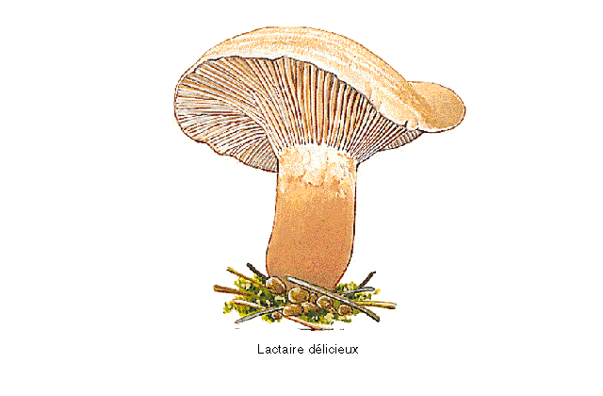

Qu'ils sont beaux ces champignons !
Ils ressemblent à ceux que nous avons trouvé dans les bois et les sous-bois de Dolembreux.

Une petite histoire :
Les champignons ont des formes et des couleurs originales qui les rendent mystérieux.
Ce n'est pas par hasard qu'on les utilise souvent dans les contes, les histoires, les dessins, et même la décoration.
Que seraient les Schtroumpfs sans les champignons qui leur servent de maison ?
Et les nains de jardin ?
Comment feraient les sorcières pour préparer leurs mixtures diaboliques si elles ne pouvaient pas ajouter une amanite à la bave de crapaud ?
Mais, en réalité, la véritable histoire des champignons et leur rôle indispensable dans la nature n'ont rien à voir avec tous ces personnages !

- Regarde le schéma de ce champignon.
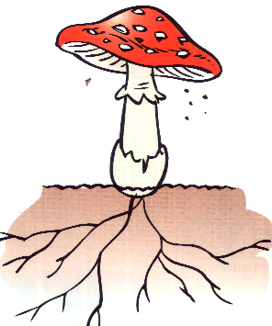

Le ………………………………………

Les ………………………………………

L'……………………………………

Le ……………………………………

La ……………………………………

Le ……………………………………

Qu'est-ce qu'un champignon ?
Les champignons sont des végétaux (c'est-à-dire des plantes). Mais ces plantes n'ont ni racines, ni feuille, ni tige, ni fleur.

Où trouve-t-on les champignons ?
……………………………………………………………………………………………………………………………………………………………………………………………………………………………………………………………………………………………………………………………………………………
On peut en trouver presque partout.
Il arrive même qu'en se promenant, on croise des champignons sans le savoir.
Les champignons peuvent avoir …………………………………………………………… et prendre …………………………………………………………… et ……………………………………………… possibles et imaginables.
Bref, il existe au moins 100000 espèces de champignons différents dans le monde dont seulement quelques centaines sont …………………………………………… .

Quand poussent les champignons ?
On peut en trouver ……………………………………………………………, même si la plupart ont une saison préférée.
Les champignons attendent …………………………………………………………… et …………………………………………………………… pour montrer le bout de leur chapeau, mais le mycélium est présent …………………………………………… .
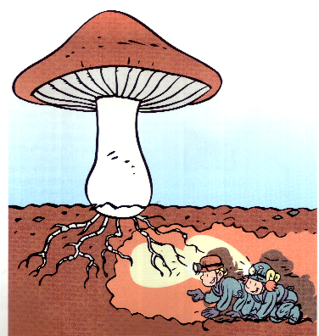

De quoi se nourrissent-ils ?
Les champignons se nourrissent d'organismes morts.

Quels sont les rôles principaux du champignon ?
Certains champignons sont très …………………………………………… . Ils nous débarrassent de toutes sortes …………………………………………… en les …………………………………………… . On les appelle des …………………………………………… .
Certains champignons servent à fabriquer …………………………………………… . Les plus connus sont la pénicilline et les antibiotiques.

Comment se reproduisent-ils ?
Quand elles sont mûres, les …………………………………………………………… sont projetées en l'air et retombent sur le sol. Elles peuvent y germer si elles trouvent des matières décomposées (feuilles mortes, branches, terre, …) et donnent le ………………………………… . Lorsqu'il a été mouillé par la pluie et chauffé par le soleil, il gonfle et donne un fruit, le …………………………………… .
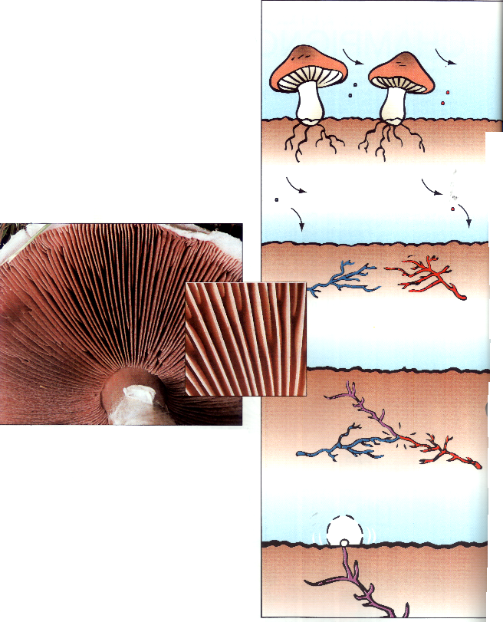
Parfois, elles peuvent être déplacées par les …………………………………………… qui cueillent des champignons, ou par ………………………………………………… .
Attention, danger !
Pour savoir si un champignon est …………………………………………… , il n'existe qu'une seule méthode : connaître son nom et, chercher dans un livre ou se renseigner auprès d'un mycologue. Il ne suffit pas qu'un champignon soit beau pour qu'on puisse le manger !
Certains champignons comme l'amanite phalloïde sont si dangereux qu'on peut …………………………………………… !
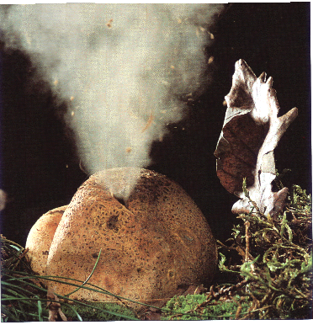
Il faut donc être sûr de soi.

Résultat de notre expérience, la sporée :
Nous avons séparé délicatement ……………………… du ……………………… sans abîmer
les ……………………… . Nous l'avons déposé sur ……………………… de papier blanc pour un week-end.
Le lundi, nous avons pu observer ……………………… sur le papier; ce sont ……………………… .
Ces ………………………………… proviennent des ……………………… . Ce sont elles qui, en germant, donneront du ……………………… qui donnera un nouveau ……………………… .

Classons quelques champignons :

Des champignons comestibles | Des champignons vénéneux et mortels
……………………………………………………………………………… | ………………………………………………………………………………
……………………………………………………………………………… | ………………………………………………………………………………
……………………………………………………………………………… | ………………………………………………………………………………
……………………………………………………………………………… | ………………………………………………………………………………
……………………………………………………………………………… | ………………………………………………………………………………
Les champignons

Ce que je dois savoir

- Situer les différentes parties du champignon sur un dessin.
- Expliquer ce qu'est un champignon comestible et vénéneux.
- Expliquer où et quand l'on trouve des champignons
- Citer et expliquer les rôles principaux des champignons.
- Expliquer comment les champignons se reproduisent.
- Expliquer la sporée.

Les champignons

Ce que je dois savoir

- Situer les différentes parties du champignon sur un dessin.
- Expliquer ce qu'est un champignon comestible et vénéneux.
- Expliquer où et quand l'on trouve des champignons
- Citer et expliquer les rôles principaux des champignons.
- Expliquer comment les champignons se reproduisent.
- Expliquer la sporée.

Les champignons

Ce que je dois savoir

- Situer les différentes parties du champignon sur un dessin.
- Expliquer ce qu'est un champignon comestible et vénéneux.
- Expliquer où et quand l'on trouve des champignons
- Citer et expliquer les rôles principaux des champignons.
- Expliquer comment les champignons se reproduisent.
- Expliquer la sporée.

Jouons un peu

Résous cette charade
Mon premier est un terrain que l'agriculteur cultive. | ……………………………………
Mon second donne le lait. | ……………………………………
Mon troisième est un nong en verlan. | ……………………………………
Mon tout est délicieux. | ……………………………………

Des expressions

Que dit-on d'un enfant qui grandit très vite ?

Il …………………………………………………………………………………………………………………………………………………………………

Comment dit-on qu'il faut accélérer ?

Il faut …………………………………………………………………………………………………………………………………………………………

Recherche au dictionnaire :

Mycologue : ………………………………………………………………………………………………………………………………………………

Mycologie : ………………………………………………………………………………………………………………………………………………

Champignonnière : ………………………………………………………………………………………………………………………………………

Champignonniste : ………………………………………………………………………………………………………………………………………

Des champignons que tu connais …

 |  |  |  |  | C |  |  |  |  |  |  | …
 |  | … | I | … | … | … | … | … |  |  |  | …
 |  |  |  |  | … |  |  |  |  | … |  | …
 | M | … | … | … | … | … | … |  |  | … |  | V
 |  |  |  |  | … |  |  |  |  | P |  | …
… |  |  |  | … | M | … | … | … | … | … |  | …
O |  |  |  |  | … |  |  |  |  |  |  | …
… |  |  |  |  | … | … | … | T | … | … | … | …
… |  |  |  |  | …
T | … | … | F | … | …
Les champignons
Contrôle

- Donne un nom aux différentes parties du champignon.

Le ………………………………………

Les ………………………………………

L'……………………………………

Les …………………………
Le ……………………………………

La ……………………………………

Le ……………………………………

- A quelle famille appartiennent les champignons ?

Les champignons sont des …………………………………………

- Cite 3 endroits où l'on peut trouver des champignons.

………………………………………… | ………………………………………… | …………………………………………

- Complète :

Les champignons que l'on peut manger sont des champignons …………………………………………
Les champignons que l'on ne peut pas manger sont des champignons …………………………………

- Quand poussent les champignons ?

On trouve des champignons ………………………………………………… , mais on en trouve surtout ……………………………………………………… .

- Cite les 2 choses dont le champignon a besoin pour pousser.

……………………………………………… |  | ………………………………………………

- Qu'est-ce qu'un décomposeur ?

……………………………………………………………………………………………………………………………………………………………
……………………………………………………………………………………………………………………………………………………………

- Certains champignons sont très utiles pour notre santé. Explique pourquoi.

……………………………………………………………………………………………………………………………………………………………
……………………………………………………………………………………………………………………………………………………………

- Comment se reproduisent les champignons ? Complète ce texte mutilé.

Quand elles sont mûres, les …………………………………………………………… sont projetées en l'air et retombent sur le sol. Elles peuvent y …………………………… si elles trouvent des matières décomposées (feuilles mortes, branches, terre, …) et donnent le ………………………………… . Lorsqu'il a été mouillé par la pluie et chauffé par le soleil, il gonfle et donne un fruit, le …………………………………… .
Parfois, elles peuvent être déplacées par les …………………………………………… qui cueillent des champignons, ou par ………………………………………………… .

Le développement du champignon
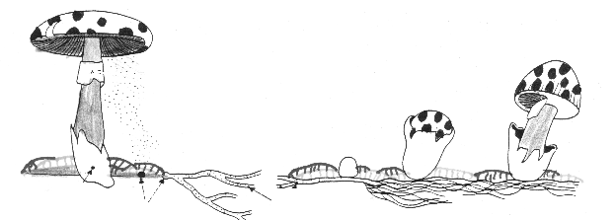

L'anneau

La volve

Une spore

Le mycélium
Ci-dessous, colle des images de différents champignons.

